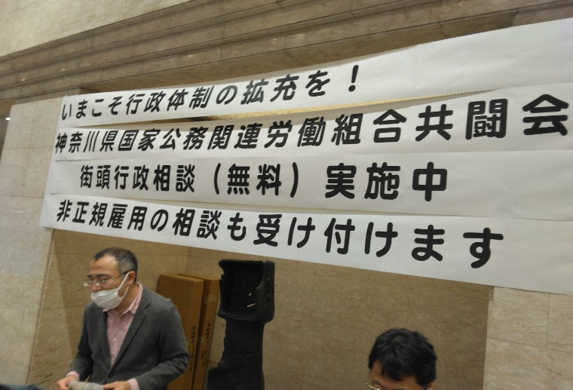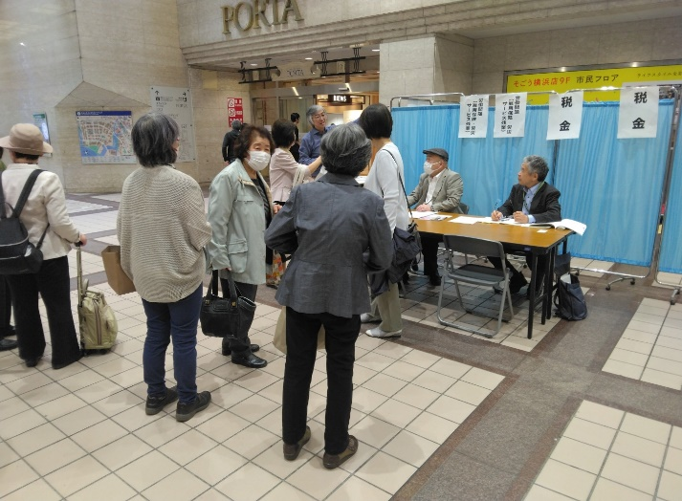

**神奈川県国公が行政相談会を実施**

開会早々から相談者が訪れる「盛況」ぶりでした。人通りの多い場所が確保されていたこと、興味を引くように工夫された展示物がところ狭しと展示されたこと、無償配布物が多種提供されたこと、大型テレビによる異常気象や災害にかかわる放映が続けられたこと、組合員の適切なマイク宣伝とパンフの配布があった事等々で、大勢の市民の方々が足を止めて注目しておられました。

能登地震等相次ぐ自然災害の中、その不安を組合員に訴える方もいらっしゃいました。

神奈川県国公の行政相談は長年にわたって続けられ、そごうデパート側も、場所の確保を申し込むと「ああ～４月の第三日曜日でしたね。あけておきました」という対応とのことです。各種の無償配布物を展示できるディスプレイも提供してくれる企業もあるそうで、横浜ではすっかりおなじみになった行動と言えます。とはいえ、その準備は相当の時間と労力と人材が必要であることは、当日の準備状況を見ただけで、容易に分かります。そうたやすくできるものでは、もちろんありません。しかしこの行動の視点に立った運動が、今まさに求められていることだけは間違いないのではないのでしょうか！？関東ブロック国公、東京国公事務局長：植松隆行）

東京国公だより047号/関ブロ速報3号

**〈神奈川県国公行政相談会特集〉**

**国家公務関連労働組合関東ブロック協議会　　　　　2024年4月24日　63-003**

**東京国家公務員・独立行政法人労働組合共闘会議****2024年4月24日　63-047**

**メール**[**アドレスuematsu@tk-kokko.org**](mailto:アドレスuematsu@tk-kokko.org)**東京国公HP**[**http://tk-kokko.org/**](http://tk-kokko.org/)

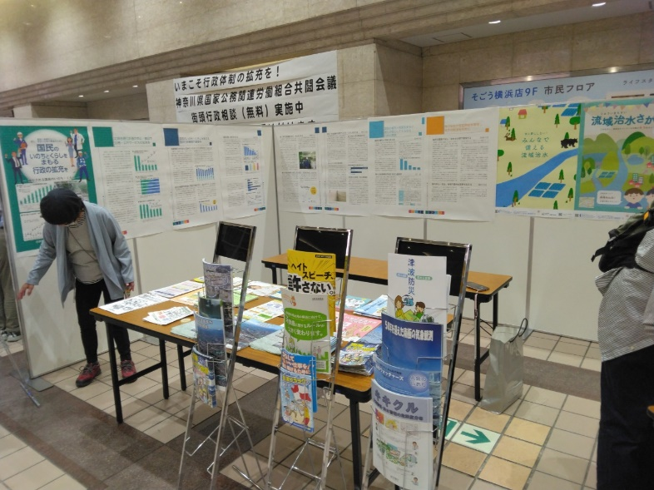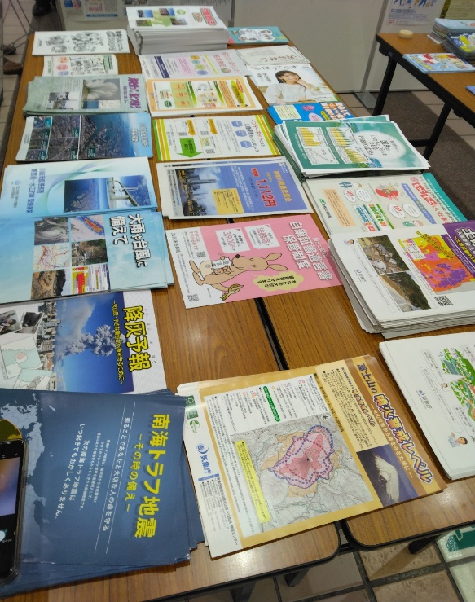

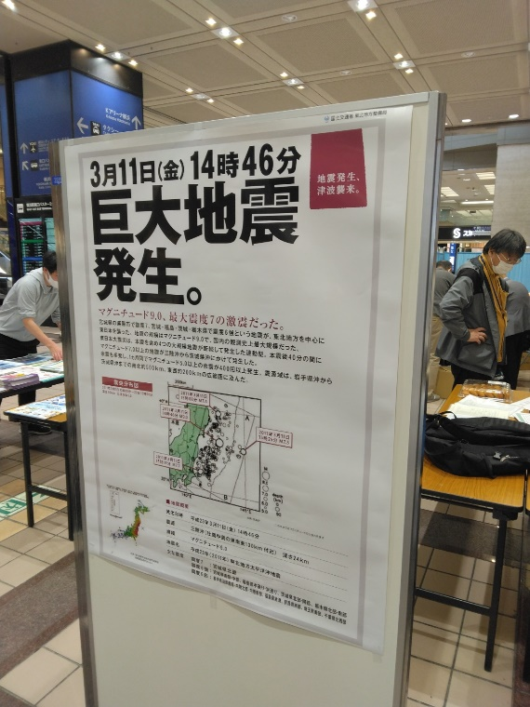

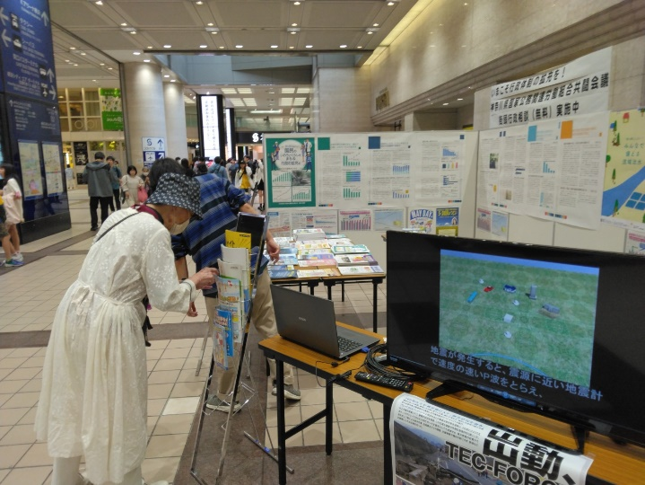

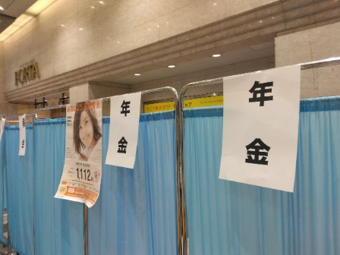

表面の写真通り、開始早々から相談窓口に、市民の皆さんが集まりました。いわゆる労働相談、生活相談、災害への不安が訴えられ、語られました。

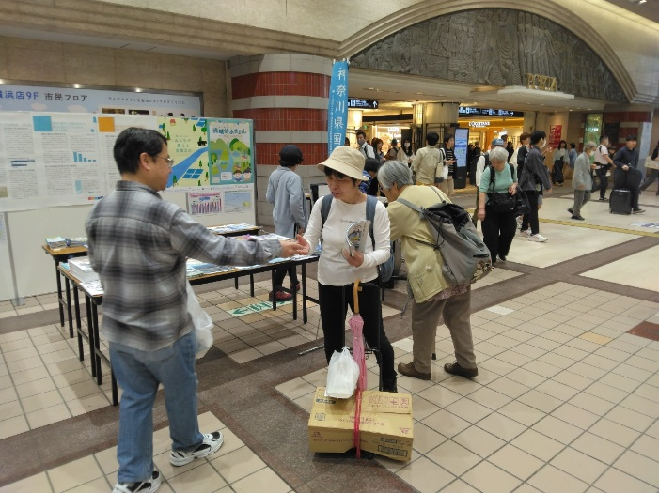

**パンフレットの多くは当局が作成したものです。各省庁にて作成されたもののほとんどが用意されていました。とてもよくできています。これらの利用は当局も喜ぶでしょう。**